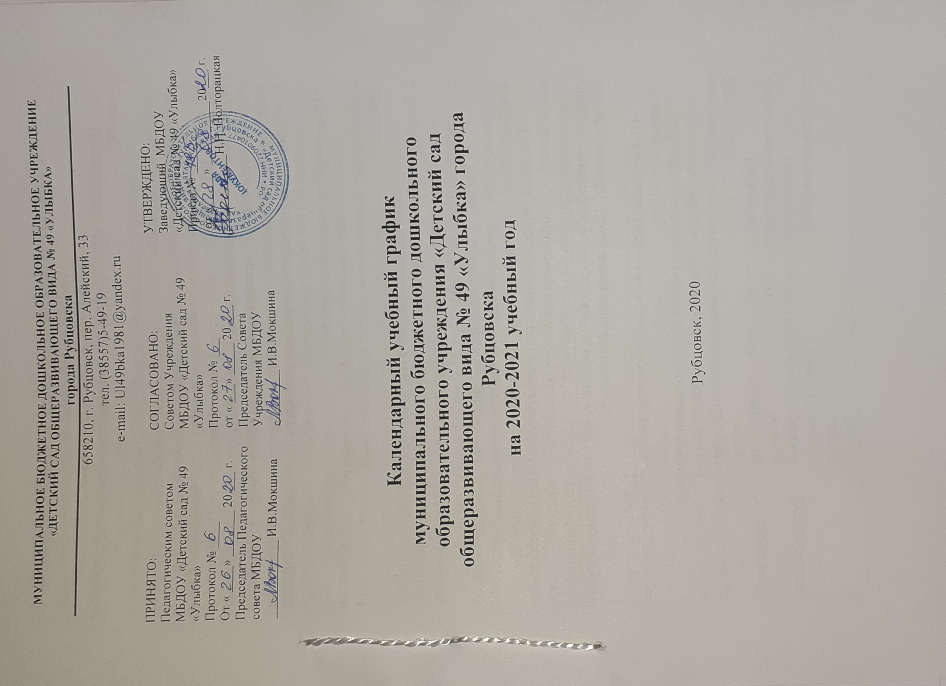
Пояснительная записка к календарному учебному графику
на 2020 – 2021 учебный год.

Нормативно – правовая база для составления календарного учебного графика:
- Федеральный закон от 29.12.2012г. № 273-ФЗ «Об образовании в Российской Федерации». Принят Государственной Думой 21 декабря 2012 года, одобрен Советом Федерации 26 декабря 2012 года;
- Приказ Министерства образования и науки Российской Федерации от 30.08.2013 № 1014 «Об утверждении порядка организации и осуществления образовательной деятельности по основным общеобразовательным программам - образовательным программам дошкольного образования»;
- Приказ Министерства образования и науки Российской Федерации от 17.10.2013 № 1155 «Об утверждении федерального государственного стандарта дошкольного образования».
- Письмо «Комментарии к ФГОС дошкольного образования» Министерства образования и науки Российской Федерации от 28.02.2014 г. № 08-249;
- Санитарно-эпидемиологические правила и нормативы СанПиН 2.4.1.3049-13 «Санитарно-эпидемиологические требования к устройству, содержанию и организации режима работы дошкольных образовательных учреждений», от 15.05.2013г. №26;
- Устав муниципального бюджетного дошкольного образовательного учреждения «Детский сад общеразвивающего вида № 49 «Улыбка»;
- Основная образовательная программа муниципального бюджетного дошкольного образовательного учреждения «Детский сад общеразвивающего вида № 49 «Улыбка» на 2017 – 2023г.г., разработанной с учетом основной образовательной программы «От рождения до школы», Н.Е. Вераксы, Т.С.Комаровой, М.А. Васильевой.

Основными задачами годового календарного учебного графика являются:
- Регулирование объема образовательной нагрузки.
- Реализация Федеральных государственных стандартов к содержанию и организации воспитательно-образовательного процесса ДОУ.
- Обеспечение углубленной работы по приоритетному направлению деятельности ДОУ.
- Обеспечение единства всех уровней (федерального, регионального и ДОУ).

Содержание воспитательно-образовательного процесса включает совокупность образовательных областей:
- «Социально-коммуникативное развитие»;
- «Познавательное развитие»;
- «Речевое развитие»;
- «Художественно-эстетическое развитие»;
- «Физическое развитие»,
которые обеспечивают разностороннее развитие воспитанников с учетом их возрастных и индивидуальных особенностей.

Календарный учебный график МБДОУ «Детский сад № 49 «Улыбка» на 2020 -2021 учебный год является нормативным актом, устанавливающим перечень образовательных областей и объём учебного времени, отводимого на проведение организованной образовательной деятельности.
Учебный год начинается с 1 сентября и заканчивается 31 мая.
Детский сад работает в режиме пятидневной рабочей недели.
В 2020 – 2021 г. в МБДОУ «Детский сад № 49 «Улыбка» функционирует 5 возрастных групп общеразвивающей направленности, укомплектованных в соответствии с возрастными нормами.
- группа раннего возраста (1-3 года) - № 1;
- младшая группа (3-4 года) - № 2;
- средняя группа (4-5 лет) - № 3
- старшая группа (5-6 лет) - № 5;
- подготовительная к школе группа (6-7) - № 4.
Учебный план составлен для разных возрастных групп, реализующих следующие программы:
Перечень программ.

Программы  (вид программы) | Группы | Автор программ | Наименование программы
Основная образовательная программа МБДОУ «Детский сад  № 49 «Улыбка»  2017-2023г.г. | - группа раннего возраста;  - младшая группа;  - средняя группа;  - старшая группа;  - подготовительная к школе группа | Коллектив МБДОУ «Детский сад  № 49 «Улыбка» | Основная образовательная программа МБДОУ «Детский сад № 49 «Улыбка»  2017-2023г.г.
Парциальная программа | - группа раннего возраста;  - младшая группа;  - средняя группа;  старшая группа;  - подготовительная к школе группа | И.А. Лыкова | Изобразительная деятельность в детском саду.
Парциальная программа | - средняя группа;  - старшая группа;  - подготовительная к школе группа | О.А. Воронкевич | «Добро пожаловать в экологию!  Парциальная программа работы по формированию экологической культуры у детей дошкольного возраста»
Парциальная программа | - средняя группа.  - старшая группа;  - подготовительная к школе группа | Коллектив МБДОУ «Детский сад  № 49 «Улыбка» | Авторская программа правового воспитания дошкольников «Академия правознаек» разработана коллективом МБДОУ «Детский сад №49 «Улыбка».
Парциальная программа | - старшая группа;  - подготовительная к школе группа. | Коллектив МБДОУ «Детский сад  № 49 «Улыбка» | Авторская программа «Моя малая Родина»
Парциальная программа | - группа раннего возраста;  - младшая группа;  - средняя группа;  - старшая группа;  - подготовительная к школе группа. | И. Каплуновой, И. Новоскольцевой | Музыкальное воспитание в детском саду: Для работы с детьми 2-7 лет «Ладушки»
Коллектив дошкольного образовательного учреждения работает по Основной общеобразовательной программе (далее - Программа) МБДОУ «Детский сад № 49 «Улыбка» разработанной в соответствии с действующим Федеральным государственным образовательным стандартом дошкольного образования (далее ФГОС ДО) и требованиями к структуре основной общеобразовательной программы дошкольного образования (Приказ Министерства образования и науки Российской Федерации от 17 октября 2013 года № 1155 «Об утверждении и введении в действие Федерального государственного образовательного стандарта дошкольного образования к структуре основной общеобразовательной программы дошкольного образования»), написанной с учетом концептуальных положений основной образовательной программе «От рождения до школы», Н.Е. Вераксы, Т.С.Комаровой, М.А. Васильевой. Методическое обеспечение основной программы соответствует перечню методических изданий, рекомендованных Министерством образования РФ по разделу «Дошкольное воспитание».
Годовой календарный учебный график образовательной деятельности соответствует Уставу Учреждения, общеобразовательной и парциальным программам, гарантирует ребенку получение комплекса образовательных услуг.

Содержание годового календарного учебного графика включает в себя:
- режим работы МБДОУ,
- продолжительность учебного года,
- количество недель в учебном году,
- сроки проведения каникул, их начала и окончания,
- перечень проводимых праздников для воспитанников,
- сроки проведения мониторинга достижения детьми планируемых результатов освоения ООП дошкольного образования,
- праздничные дни,
- мероприятия, проводимые в летний оздоровительный период.
Годовой календарный учебный график разрабатывается ежегодно, принимается на Педагогическом совете, утверждается приказом заведующего до начала учебного года.
Все изменения, вносимые МБДОУ в годовой календарный учебный график, утверждаются приказом заведующего образовательного учреждения и доводятся до всех участников образовательного процесса.
Согласно статье 112 Трудового Кодекса Российской Федерации, а также Постановления о переносе выходных дней Правительства РФ от 28.05.2013г.
№ 444 в годовом календарном учебном графике учтены нерабочие (выходные и праздничные) дни.
В середине учебного года (январь - февраль) для детей дошкольного возраста организуются зимние недельные каникулы. В дни каникул организуется деятельность:
- музыкальные развлечения;
- спортивные развлечения;
- дни здоровья и др.
В летний период организуются подвижные и спортивные игры, праздники, экскурсии и т.д. (по плану работы в летний период)

1. РЕЖИМ РАБОТЫ УЧРЕЖДЕНИЯ
Продолжительность учебной недели |  | 5 дней (с понедельника по пятницу)
Время работы возрастных групп |  | 12 часов в день (с 7ч. ⁰⁰м. до 19ч.⁰⁰м.)
Нерабочие дни |  | суббота, воскресенье и праздничные дни
2. Продолжительность учебного года
Учебный год | с 01.09.2019г. по 31.05.2020 г. |  | 36 недель

- Мероприятия, проводимые в рамках образовательного процесса

3.1. Мониторинг достижения детьми планируемых результатов освоения образовательной программы (без прекращения образовательного процесса)
Первичный мониторинг | 04.09.2019 г. - 15.09.2019 г. | 10 дней
Итоговый мониторинг | 14.05.2020 г. - 25.05.2020г. | 10 дней
3.2. Праздники для воспитанников
День знаний |  | 04.09.2019 г.
Развлечения «В гостях у Осени»  (по возрастным группам) |  | 16.10.2019 г.-20.10.2019г.
Новогодние развлечения (по возрастным группам) |  | 25.12.2019г.-29.12.2019г.
Утренники посвященные Дню защитника Отечества |  | 20.02.2020г.- 22.02.2020г.
Праздник посвященный международному женскому дню |  | 05.03.2020г.-07.03.2020г.
День Смеха |  | 30.03.2020г.
«До свидания, детский сад» Выпускной бал |  | 31 мая 2020 года
День Победы |  | 07, 08.05.2020г.
День Защиты Детей |  | 01.06.2020г.

- Каникулярное время, праздничные (нерабочие) дни
4.1. Каникулы
 | Сроки/ даты |  | Количество каникулярных недель/  праздничных дней
Зимние каникулы | с 01.01.2020г. по 08.01.2020 г. |  | 1 неделя
Летние каникулы | с 01.06.2020г. по 31.08.2020г. |  | 13 недель
 | 4.2. Праздничные и выходные дни
День народного единства |  | 04.11.2019г. |  | 1 день
День защитника Отечества |  | 23.02.2020г. |  | 1 день
Международный женский день |  | 08.03.2020г. |  | 1 день
Праздник Весны и Труда |  | 01.05.2020г. |  | 1 день
День Победы |  | 09.05.2020г. |  | 1 день
День России |  | 12.06.2020г. |  | 1 день

- Мероприятия, проводимые в летний оздоровительный период
Наименование | Сроки/даты
Проведение праздников, досугов, развлечений | 1 раз в неделю с июня - август
Экскурсии, целевые прогулки | по плану педагогов, плану работы в летний период
Выставки творческих работ | 1 раз в две недели
- Организация образовательного процесса
Содержание | Группа раннего возраста  (1-3 года) | Младшая  группа  (3- 4 лет) |  | Возрастные группы
 |  |  |  | Средняя  группа  (4-5 лет) |  | Старшая группа  (5-6 лет) | Подготов-я  к школе группа  (6-7 лет)
Кол-во групп | 1 | 1 |  | 1 |  | 1 | 1
Общее кол-во  занятий в неделю/продолжительность | 10 / 10 мин. | 10 / 15 мин. |  | 11 / 20 мин. |  | 13 / 25 мин. | 15 / 30 мин.
Объем недельной  образовательной нагрузки (занятий) | 1 час 40 мин | 2 часа  30 мин | 3 часа  40 мин |  | 5 часов  40 мин |  | 7 часов  30 мин
В том числе в неделю:
В первую половину дня | 1 час 30 мин | 2 часа  30 мин | 3 часа  40 мин |  | 5 часов  40 мин |  | 7 часов  30 мин
Во вторую половину дня | 10 мин | - | - |  | - |  | -

